Hướng dẫn reset máy tính
Sau một thời gian sử dụng máy tính của bạn thường gặp phải một số vấn đề như hệ thống hoạt động thiếu ổn định, sự xâm nhập ẩn của các loại virus... Reset sẽ đưa máy tính của bạn quay trở lại trạng thái khi vừa cài đặt Windows giúp cho bạn dễ dàng xử lý được các lỗi trên mà không cần phải sử dụng đến các công cụ cứu hộ.

Lưu ý: Khi Reset lại hệ điều hành, tất cả các ứng dụng, phần mềm do bạn cài thêm vào máy tíny sẽ bị biến mất.
Để reset lại máy tính các bạn thực hiện như sau:
Bước 1: Bạn vào Setting của máy.
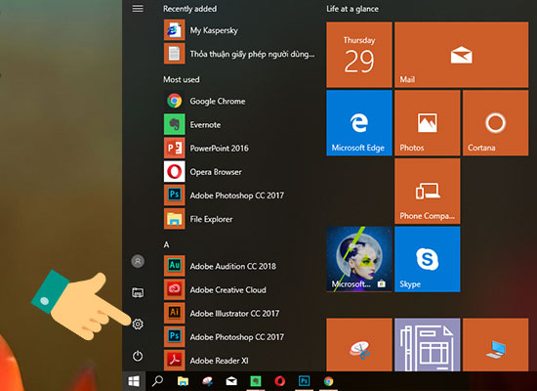
Bước 2: Chọn Update & security.
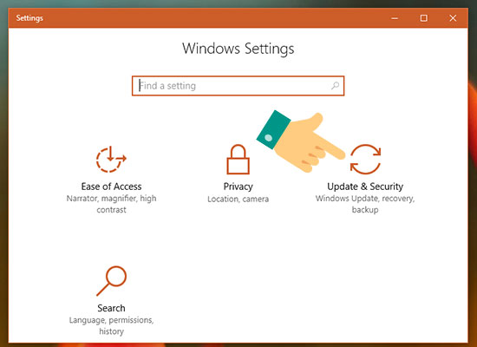
Bước 3: Trong mục Recovery bạn click chọn Get Started.
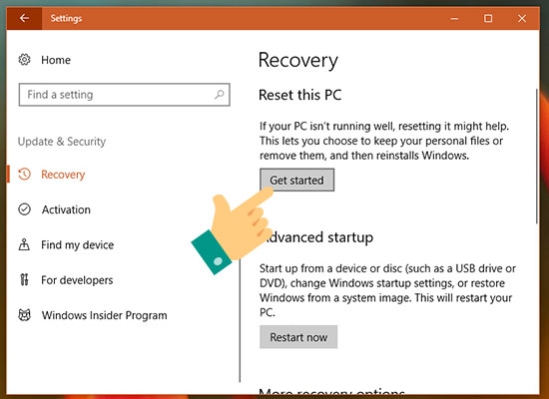
Bước 4: Hộp thoại Choose an option xuất hiện và có hai tuỳ chọn cho bạn.
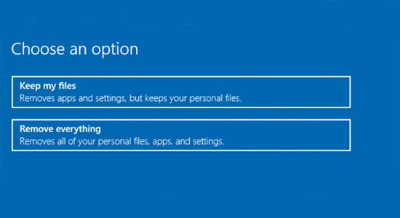
Keep my files: Xóa toàn bộ ứng dụng, phầm mềm, cài đặt trở về ban đầu nhưng giữ lại dữ liệu cá nhân.
Remove everything: Xóa toàn bộ ổ cài đặt Windows về trạng thái ban đầu hoặc xóa toàn bộ máy.
Bạn có thể chọn 1 trong 2 tùy chọn, tùy theo nhu cầu sử dụng và dữ liệu cần lưu giữ lại. Ở đây mình chọn Remove everything.
Bước 5: Giao diện cửa sổ mới hiện ra và tại đây cũng có 2 sự lựa chọn.
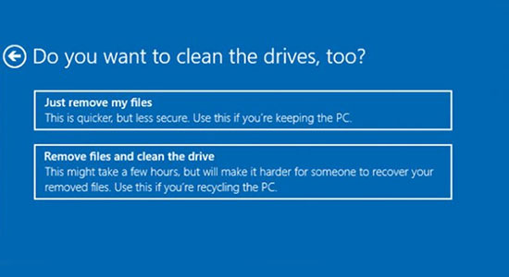
Just remove my files: chỉ xoá bỏ các tập tin cá nhân của mình.
Remove files and clean the drive: Xóa toàn bộ dữ liệu trên máy tính.
Bước 6: Click vào Reset, Windows sẽ khởi động lại và thiết lập lại hệ thống.
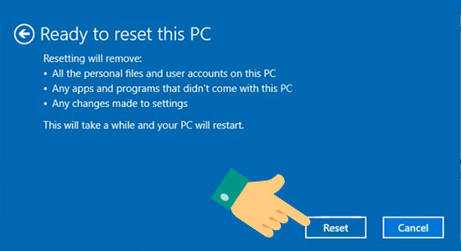
Màn hình chờ máy tính reset.
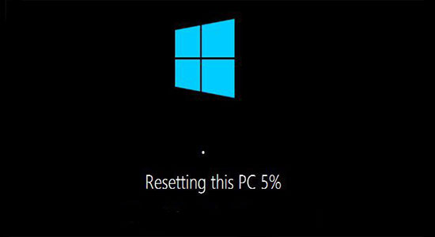
Chúc các bạn thực hiện reset máy tính thành công.

